Computer Vision HW6

姓名：周秉儒

學號：r07922166

題目：Thinning

原圖64\*64

結果：

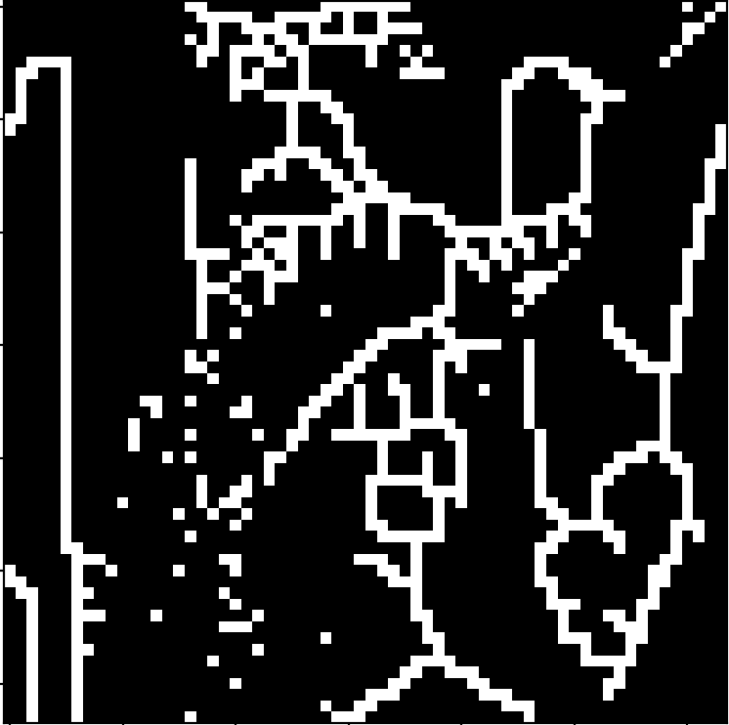

程式碼：

計算marked矩陣，input為yokoi矩陣

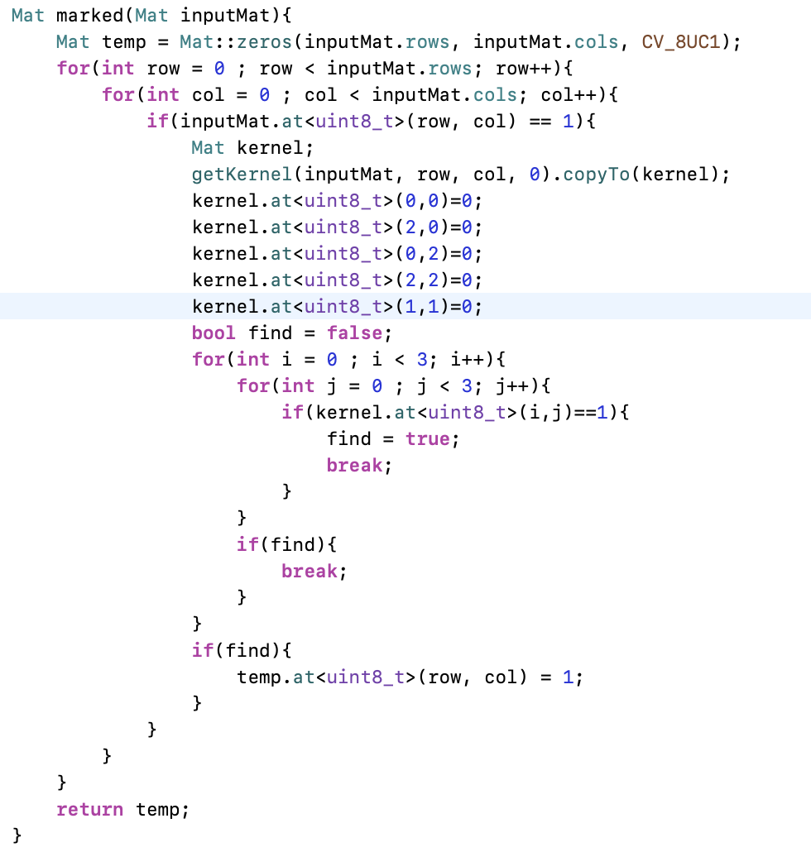

計算yokoi

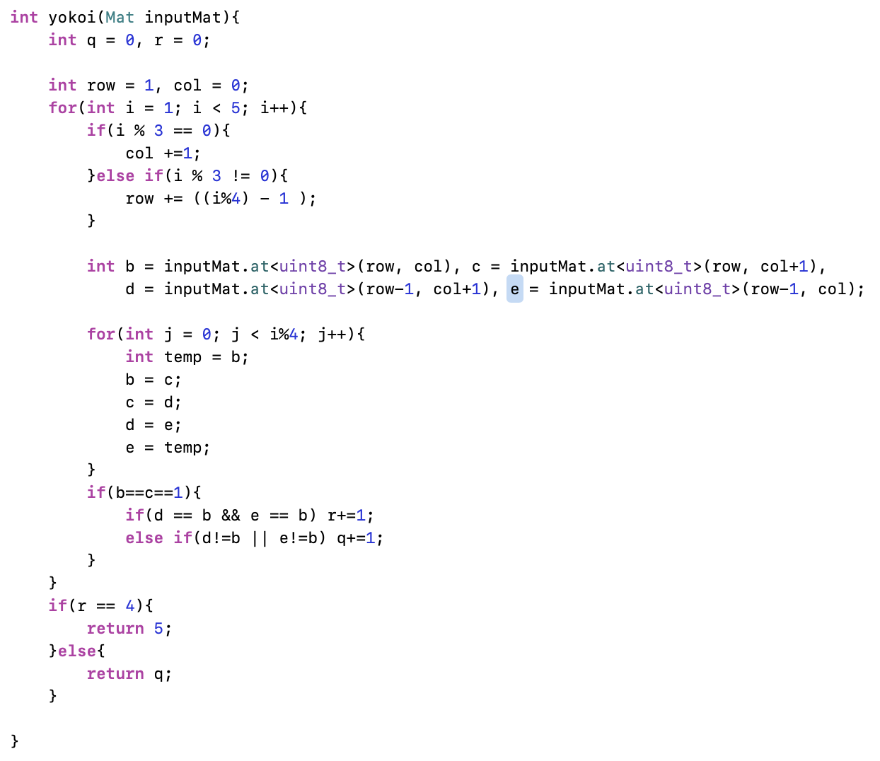

Shrink process

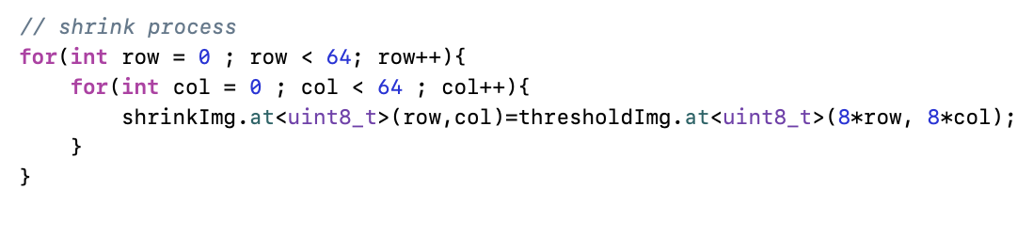

這是進行刪除的動作，先看在marked是否為1，代表有可能可以刪除，然後再計算yokoi，若為1(edge)則刪除。Ppt裡面是說先yokoi在看marked是否為1，結果會一樣，但是先yokoi的話再執行速度會比較慢。

